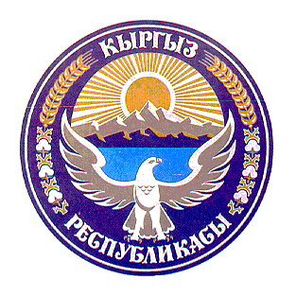 **Кыргыз Республикасы Кыргызская Республика**

**Жалал-Абад облусу Жалал-Абадская область**

**Базар-Коргон району Базар-Коргонский район**

**Сайдыкум айылдык Кеңеш Сайдыкумский айылный Кенеш**

|  |
| --- |
|  |

Сайдыкум айылдык Кеңешинин VIII чакырылышынын кезексиз

XXIII сессиясынын

**№1-Токтому**

25.12.2023-жыл Кызыл-Ай айылы

Сайдыкум айыл аймагындагы

“Киргиз-Гава” айылын каттоодон

чыгаруу жөнүндө

Кыргыз Республикасынын Министрлер Кабинетине караштуу Мамлекеттик кызмат жана жергиликтүү өз алдынча башкаруу иштери боюнча мамлекеттик агентигинин

2023-жылдын 18-декабрындагы №01-13/591 сандуу катына негиз, Тиркемеде суралган “Киргиз Гава” айылы 1998-жылга чейин Базар-Коргон районунун Сайдыкум айыл аймагынын курамында болгондугу анык.

Бирок, 1998-жылы 6-ноябрь Кыргыз Республикасынын Жогорку Кеңешинин №931-1-15 токтомунун негизинде, Талды-Булак айыл өкмөтү болуп уюшулганда 703 207 856 080 сыр белгиси менен “Киргиз-Гава” айылы Талдуу-Булак айыл өкмөтүнүн курамына киргизилген жана бүгүнкү күндө Талды-Булак айыл аймагынын курамында болуп келет.

Сайдыкум айыл аймагында “Киргиз-Гава” аталыштагы айыл каттоодо жок экендиги боюнча, Сайдыкум айылдык Кеңеши токтом кылат,

**ТОКТОМ:**

1. Сайдыкум айыл аймагындагы “Киргиз-Гава” аталыштагы айыл жок деп эсептелип, мамлекеттик каттоодон, бардык отчеттуулуктан чыгарылсын.
2. Токтомдун аткарылышын камсыз кылуу жана тиешелүү жактарга сунуш берүү жагы Сайдыкум айыл өкмөтүнүн башчысы Т.Р.Жолдошовго милдеттендирилсин.
3. Бул токтомдун аткарылышын көзөмөлдөө жагы Мыйзамдуулук, укук тартиби, депутаттык иш жана этика маселелери боюнча туруктуу комиссиясына тапшырылсын.

Сайдыкум айылдык Кеңештин төрагасы: Э.И.Досов.